Программа «Художественное слово»
Педагог: Макарова В.И.
Возраст: 8-9 лет (2 класс)
Тема: «В мире профессий»
- - Доброе утро.
– Прочитайте скороговорку шепотом, громко, с ускорением.
«Водовоз вез воду из водопровода».
– Объявляется конкурс на самого лучшего скороговорителя.
- Молодцы!
- Мы сформулируем тему урока, прочитав выразительно стихотворение.
Добрые дела
Кто-то сделал мне ботинки,
Кто-то сделал ранец и пенал.
Кто-то красками картинки
В книжке мне нарисовал.
Кто-то мне построил школу,
Тротуары намостил.
А дубок с листвой веселой
Я весною посадил.
В. Курченко
- Посмотрите вокруг. Нас окружают множество предметов, вещей, которые необходимы каждый день: книги, которые мы читаем; стулья, на которых сидим; дома, в которых живем; хлеб, который едим.
– Откуда взялись эти вещи? (Их сделали люди разных профессий.)
– С людьми каких профессий вы встречаетесь каждый день?
Тема нашего урока «В мире профессий».
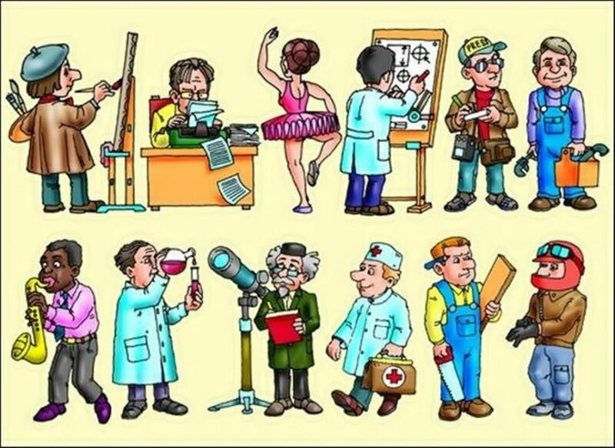
2. – О каких профессиях эти загадки:
Скажи, кто так вкусно
Готовит щи капустные,
Пахучие котлеты,
Салаты, винегреты,
Все завтраки, обеды?
Наведет стеклянный глаз,
Щелкнет раз – и помним вас.
С огнем бороться мы должны –
Мы смелые работники,
С водою мы напарники.
Так кто же мы?..
– В отгадках назовите орфограммы. (Повар, фотограф, пожарники.)
- Составим словарик профессий
– Назовите слова на тему «Профессии».
(Профессия, учитель, врач, летчик, экономист, библиотекарь, космонавт, программист, повар, лаборант, секретарь, режиссер, журналист, артист…)
– Проговаривайте слова по слогам и записывайте.
Домашнее задание: составление книжки-малышки (по желанию).
- Игра «Грамматическая арифметика» Запишите 3 ответа в тетрадь.
• икс + ра + та = ?
• кипа + сатин = ?
• порт + (нога – га) + й = ?
- Чтение стихотворения
– Это стихотворение необычное. В нем пропущены слова – названия профессий. Вставьте подходящие слова. Прочитайте стихотворение выразительно.
Разные профессии
Самолетом правит… (летчик),
Трактор водит… ,
Электричку… ,
Стены выкрасил… ,
Доску выстругал… ,
В доме свет провел…,
В шахте трудится…,
В жаркой кузнице…,
За прилавком… ,
Кто все знает… (молодец)!
А. Шибаев
6. Анаграммы (переставьте буквы). Запишите в тетрадь.
• ТЕРАК (Актер.)
• КОНИДРЕТ
• ЖЕНЕРИН
• ДАРЦЕВОП
• ТЕЛИКЧ
• КАНТЗУМЫ
- Игра «Путаница»
– В этих словах изменен порядок слогов. Нужно записать слова в тетрадь, восстановив порядок слогов.
ЧИ-У-ТЕЛЬ, БО-РА-ТА, ФЕС-ПРО-СИЯ, ДИ-КОН-ТЕР, А-ПИ-НИСТ, ЛЕ-БА-РИ-НА, ТА-ГИ-РИСТ, ЛОТ-ПИ, КОЭ-НО-МИСТ.
- Проверим. (Учитель, работа, профессия, кондитер, пианист, балерина, гитарист, пилот, экономист.)
- Игра «Сюрприз»
– Кто секреты отгадает, тот сюрпризы получает. Прочитайте «заколдованные» слова, в каждое из которых вставлен лишний слог. Нужно «расколдовать» слово, прочитав правильно.
УТРОКАЗКА, КАМИСТРЮЛЯ, ПОКЫВАР, АКЛОТРИСА, СКРИДАПАЧ, АКВЕТЕР, ПРОЩАДАВЕЦ, ЛЕТСРУЧИК.
- Проверим. (Указка, кастрюля, повар, актриса, скрипач, актер, продавец, летчик.)
- Веселая минутка
- Слова сопровождаются движениями. Попробуем подражать людям названных профессий.
«Эх, эх!» – пляшут танцоры.
«Ух, ух!» – рубят лесорубы.
«Вжик, вжик!» – строгают доски столяры.
«Бум, бум!» – играет барабанщик.
- – Прочитайте чистоговорки.
Са-са-са – вот идет актриса.
Ар-ар-ар – на кухне работает повар.
Тель-тель-тель – мой папа – учитель.
– Сочините чистоговорки по образцу. (в тетрадь)
- Поработаем над предложением
– Для каких профессий нужны следующие предметы: указка – … (учителю), микрофон – …, руль – … , скалка – … , градусник – … , ножницы – ….
– Составьте предложения, используя полученные пары слов.
(Например. У учителя в руках новая указка. Артист говорит в микрофон. И т. п.)
- Пословица «рассыпалась».
- Составьте пословицу и запишите ее.
Труд, портит, кормит, лень, а.
– Как понимаете смысл пословицы?
- Инсценирование профессий
– Угадайте название профессии по стилю речи.
(Произнесите фразы соответствующим тоном и cопровождайте их жестами, предлагая угадать, кто это говорит.)
• Московское время 10 часов 05 минут. (Диктор.)
• Налить вам еще чаю?
• Открой рот и скажи: «А – а – а…»
• Мороженое сливочное, шоколадное!
• Днем ожидается облачная погода, без осадков, по области туман.
• Осторожно, двери закрываются. Следующая станция «Таганская».
- Прочитайте стихотворения
– Какие стихотворения о профессиях вы знаете?
А что у вас?
Кто на лавочке сидел,
Кто на улицу глядел.
Толя пел,
Борис молчал,
Николай ногой качал.
Дело было вечером,
Делать было нечего.
Галка села на заборе,
Кот забрался на чердак.
Тут сказал ребятам Боря
Просто так:
– А у меня в кармане гвоздь. А у вас?
– А у нас сегодня гость. А у вас?
– А у нас сегодня кошка
Родила вчера котят.
Котята выросли немножко,
А есть из блюдца не хотят.
– А у нас на кухне газ. А у вас?
– А у нас водопровод. Вот.
– А из нашего окна Площадь Красная видна.
А из вашего окошка
Только улица немножко.
– Мы гуляли по Неглинной,
Заходили на бульвар,
Нам купили синий-синий,
Презеленый красный шар.
– А у нас огонь погас
– Это раз.
Грузовик привез дрова
– Это два.
А в-четвертых, наша мама
Отправляется в полет,
Потому что наша мама
Называется пилот.
С лесенки ответил Вова:
– Мама – летчик?
Что ж такого!
Вот у Коли, например,
Мама – милиционер.
А у Толи и у Веры
Обе мамы – инженеры.
А у Левы мама – повар.
Мама – летчик?
Что ж такого?
– Всех важней, – сказала Ната,
– Мама вагоновожатый,
Потому что до Зацепы
Водит мама два прицепа.
И спросила Нина тихо:
– Разве плохо быть портнихой?
Кто трусы ребятам шьет?
Ну конечно, не пилот.
Летчик водит самолеты
– Это очень хорошо.
Повар делает компоты
– Это тоже хорошо.
Доктор лечит нас от кори,
Есть учительница в школе.
Мамы разные нужны,
Мамы всякие важны.
Дело было вечером,
Спорить было нечего.
С. Михалков
– Кем работают мамы детей? Что они делают? (Летчик, милиционер, повар, инженер, портниха, врач, вагоновожатый.)
У меня растут года
– Будет мне семнадцать.
Где работать мне тогда,
Чем заниматься?
Нужные работники
– Столяры и плотники!
Сработать мебель мудрено:
Сначала мы берем бревно и пилим доски, длинные и плоские. …
Столяру хорошо, а инженеру – лучше.
Я бы строить дом пошел – пусть меня научат. …
Инженеру хорошо, а доктору лучше.
Я б детей лечить пошел – пусть меня научат. …
Доктором хорошо, а рабочим лучше,
я б в рабочие пошел – пусть меня научат. …
На заводе хорошо, а в трамвае – лучше,
я б кондуктором пошел – пусть меня научат. …
Кондуктору хорошо, а шоферу – лучше,
я б в шоферы пошел – пусть меня научат.
Фырчит машина скорая, летит скользя,
хороший шофер я – сдержать нельзя. …
Быть шофером хорошо, а летчиком – лучше.
Я бы в летчики пошел – пусть меня научат. …
Летчику хорошо,
А матросу – лучше.
Я б в матросы пошел –
Пусть меня научат.
У меня на шапке лента,
На матроске – якоря.
Я проплавал это лето, океаны покоря.
Книгу переворошив, намотай себе на ус –
все работы хороши, выбирай на вкус!
– О каких профессиях говорится в этом стихотворении? (Столяр, плотник, кондуктор, шофер, инженер, доктор, матрос.)
– Что знаете об этих профессиях?
- Прочитаем стихотворение «Почта».
Кто стучится в дверь ко мне
С толстой сумкой на ремне,
С цифрой 5 на медной бляшке,
В синей форменной фуражке?
Это он,
Это он,
Ленинградский почтальон.
У него
Сегодня много
Писем
В сумке на боку
– Из Ташкента,
Таганрога,
Из Тамбова
И Баку.
В семь часов он начал дело,
В десять сумка похудела,
А к двенадцати часам
Все разнес по адресам.
– О какой профессии говорится в этом стихотворении?
Итог урока
- Какое задание тебе больше всего понравилось?
- В какой игре ты испытывал трудности? Не волнуйся, мы обязательно их разберем на занятии.
Домашнее задание:
- Предлагаю составить рассказ о своих родителях по плану
План
1. Как зовут папу и маму?
2. Кем они работают?
3. Что они делают?
4. Какие инструменты им в этом помогают?
2. Сочините рассказ на темы «Когда вырасту, я буду…», «Я хочу стать…»
– Расскажите, кем бы вы хотели стать? Что вы будете делать? Какие предметы вам будут помогать в работе?
План
1. Кем я хочу стать.
2. Почему я выбрала эту профессию.
3. Как я готовлюсь к этой профессии.
Например. Я мечтаю стать милиционером. Мне очень нравится милицейская форма. Я люблю смотреть фильмы, где милиционеры отважно борются с преступниками и мечтаю под рев сирены мчаться на помощь людям. Я смотрел фильмы: «Ко мне, Мухтар!», «Улицы разбитых фонарей». Я готовлюсь к этой профессии. Занимаюсь спортом в секции, читаю книги о смелых и мужественных людях.
- Молодцы!

